    ЦВЕТОТЕРАПИЯ (или ХРОМОТЕРАПИЯ) – метод оздоровления организма, при котором элементарные частицы света – фотоны – воздействуют на процессы, происходящие в организме  Нервные клетки от рождения имеют здоровую вибрацию с определенной длиной волны. При различных патологических состояниях вибрация клетки меняется. В ЦВЕТОТЕРАПИИ по принципу резонанса клетке навязывается здоровая, нужная вибрация.  Цвет «управляет» нами через подсознание, глубинные уровни. Он воздействует на нас, но не конкретно и жестко, делая бесконтрольными поведение, а ведет неведомыми тропинками чувств и желаний,  Болезнь изменяет чистоту цвета органа, и чем серьезнее и длительнее заболевание, тем значительнее изменения цветового спектра. Возвращая цвет больному органу, мы тем самым восстанавливаем его функционирование.  Красный – стимулирует высокую физическую активность.  Оранжевый – стимулирует работу почек, помогает при диабете.  Желтый – нормализует работу желудочно-кишечного тракта, кровяное давление.  Зеленый – излечивает заболевания сердечно-сосудистой и кроветворной систем.  Голубой – помогает при болезнях, связанных с нарушением обмена веществ, центральной нервной и костно-мышечной систем, заболеваниях горла и органов дыхания.  Синий – стимулирует зрение, помогает при ушных заболеваниях.  Фиолетовый – способствует улучшению работы мозга, а также выработке гормона омолаживающего организм, снимающего депрессию.  В хромотерапии есть много полезных разработок. Самые неожиданные сочетания, которые иногда хочется «опробовать» на себе, порою лучше применять с известной долей осторожности. | 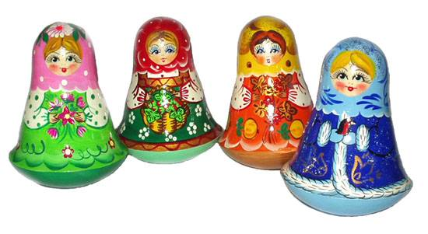  Советы по использованию цвета  1. Используйте в оформлении интерьера жилого помещения теплые тона! Комната, окрашенная в желтые тона, способствует хорошему настроению, так как оживляет окружающую обстановку. Ярко дремлющие в человеке источники энергии, красный цвет выносит на поверхность скрытые источники энергии.  2. Если Вы нуждаетесь в нежности и гармонии, то, выдерживайте свое жилище в голубых тонах!  3. Господствующий в квартире зеленый колор способствует агрессивности, хотя на природе этого не наблюдается!  4. Если Вы страдаете бессоницей, то лучше, чтобы стены были выдержаны в темных тонах. Это действует лучше любого снотворного.  5. Для улучшения своего самочувствия очень эффективна вода, которая заряжена определенным цветом. Как установили ученые, вода имеет память и еще массу других чудесных свойств. Эти свойства можно использовать на свое благо. Очень удобны и эффективны цветные подставки (это могут быть салфетки, цветная бумага или картон), на которых свободно помещается стакан с водой. Вода прекрасно воспринимает информацию, поэтому достаточно поставить на 5-10 минут стакан с водой на цветную подставку, чтобы вода "восприняла" и передала Вам ее энергетику. "Цветную" воду нужно пить неспеша, мелкими глотками.  6. Если Вы с кем-то крупно поссорились, возбуждены, раздражены, выпейте несколько глотков из стакана, который стоял на подставке зеленого цвета. После того, как немного успокоитесь, можно прибегнуть к помощи розового цвета. Таким образом, Вы избавитесь от остатков напряжения.

7. Подобным образом работает и голубой цвет, но он не только снимает остроту конфликта, а вообще может предотвратить его. Помните об этом, накрывая на стол перед приходом родственников, визит которых может закончится хлопаньем дверью, - поставьте на стол воду на голубой салфетке.  8. Бывает, что после неприятного события или досадной неудачи никак не удается успокоиться: Вы мучаете себя, прокручивая ситуацию в голове снова и снова, проигрывая как все было. В таких случаях поможет лимонный цвет. При потере близких, когда горе так велико, что человек не знает, как жить дальше, необходимо воспользоваться подставкой лимонного цвета. Этот цвет также помогает укрепить память. "Лимонную" воду полезно пить накануне экзаменов.  9. При ежедневной работе на компьютере хорошо иметь рядом с собой стакан воды на бирюзовой подставке, и почаще пить глоток за глотком. Бирюзовый цвет защищает от радиоактивности, от так называемого "электрического тумана" и от теплового излучения компьютера. "Бирюзовая" вода способна сотворить чудо - она поможет на экзамене или докладе без труда подобрать нужное слово.  10. Если Ваш ребенок отправляется в школу на контрольную работу, предложите ему немного воды, "приправленной" энергией желтого цвета. Желтый - способствует генерации блестящих идей, стимулирует духовную деятельность.  11. Ну, а если Вы страдаете чрезмерным аппетитом, то позвольте позаботиться о Вас цвету индиго. Каждодневно выпиваемые 2 стакана воды, стоящие на подставке цвета индиго, постепенно обуздают Ваш аппетит.  12. Если Вы переутомились - выпейте глоток воды из "красного стакана". Вы сразу ощутите прилив энергии. Если Вы в годах и кажетесь себе безнадежно старым и слабым, красный цвет поможет Вам "омолодиться" и вновь ощутить полноту жизни.  13. Несколько глотков "заряженной" фиолетовым цветом, помогут выйти Вам из заколдованного круга гнетущих мыслей, очистят селезенку и сделают гармоничной работу полушарий гармоничной.  14. Воздействие оранжевого цвета часто становится первым толчком к позитивным переменам. А также улучшают аппетит Вашего малыша.  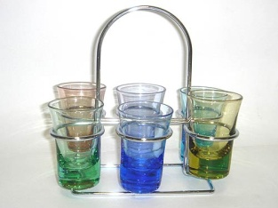 | 